**HƯỚNG DẪN CONFIG SQL**

**Bước 1:** Trong thư mục vừa clone project về ở hướng dẫn số 1, copy file script vào SQL sau đó run để tạo database:

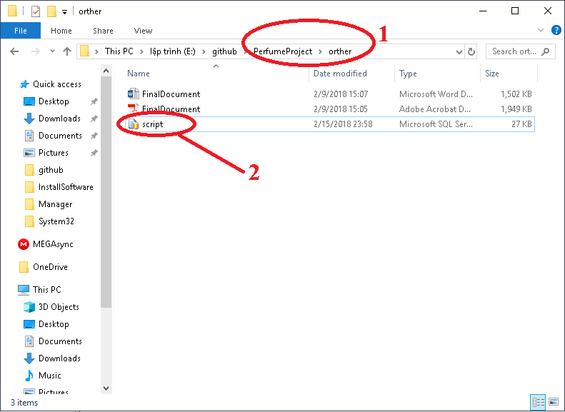

**Bước 2:** Chỉnh sửa file config.properties cho giống cấu hình sql máy từng người

**CHÚ Ý LÀ TÊN BẢNG CỦA MÌNH ĐÃ ĐỔI THÀNH Perfume RỒI NHÉ**

**Bước 3:** Run và làm bài thôi